Rahmlow x Embracing Exchange 2019
Rahmlow bei der Dutch Design Week und dem Dutch Design Exchange Maastricht 2019
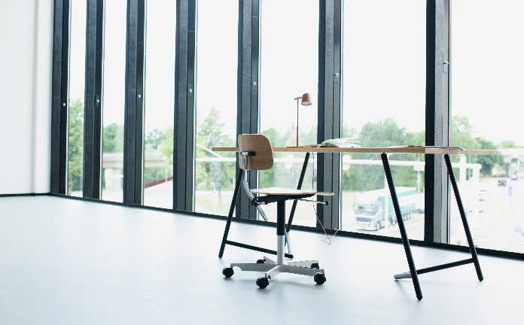
Eindhoven, November 2019: Auch über deutsche Grenzen hinaus machte sich Rahmlow dieses Jahr einen Namen. Als Unterstützer des Embracing Exchange Projektes waren die Produkte von Rahmlow Teil des Dutch Design Exchange Maastricht 2019: Gemeinsam mit Maurer United Architects und der Generation Köln wurden insgesamt drei Locations in Maastricht bespielt. Die Muziekgieterij, Bureau Europa und die Kapelle wurden zur Plattform für spannende Designprojekte von Jungdesignern aus Holland und Deutschland. Schon bei dieser Ausstellung durfte Rahmlow einen Teil der Ausstellung mitgestalten und hat zwei junge Designer aus ihrem Kollektiv eingebracht, Felix Angermeyer und Jan Christian Schulz.
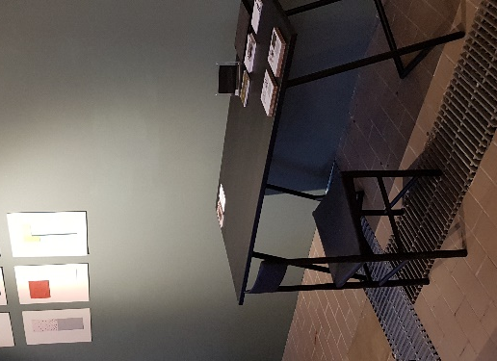
Die Dutch Design Week 2019: Bei der nächsten gemeinsamen Ausstellung „Refine“ in der Yksi Expo mitten in Eindhoven dienten die variablen Tischböcke Varius als Präsentationssfläche für die Exponate ausgewählter DesignerInnen. Auch diesmal wurden verschiedenste DesignerInnen und Design Studios aus Deutschland und Holland von Maurer United Architects und Rahmlow eingeladen eine Ausstellung zu gestalten, welche sich um neugedachte Materialien und nachhaltiges Produktdesign dreht. Hierfür entwickelte Rahmlow eine tiefschwarze Vollholz Tischplatte gemeinsam mit Moorwerk. Die Platte wird mit einer speziellen Technik und Schlamm aus deutschen Moorgebieten bearbeitet und erschafft somit eine tiefe Schwärze, wobei die Holzmaserung jedoch vollkommen erhalten bleibt.
Das Projekt Embracing Exchange hat das Ziel junge DesignerInnen aus verschiedenen Ländern zusammenzuführen, gemeinsame Ausstellungen zu gestalten und darüber hinaus gemeinsame Projekte zu realisieren.

Rahmlow
Rahmlow ist zurück. Damals wie heute steht der Name für zeitloses Design. 25 Jahre nach Auflösung des Möbelunternehmens „rahmlow möbeldesign & produktion“ entwickelt Aaron Rahmlow von Lüpke, Ingenieur und Sohn des verstorbenen Rolf Rahmlow, die 80er-Jahre-Entwürfe seines Vaters weiter. Gemeinsam mit seinem Kindheitsfreund Justus Leopold lässt er „Rahmlow“ erneut aufleben. Tradition trifft Innovation: Mit selbstentwickelter Magnetverbindung und ohne sichtbare Schrauben erschaffen sie Möbel mit komplexen, geometrischen Formen - produziert im Familienbetrieb in Deutschland. Weitere Informationen zum Unternehmen auch auf:
www.rahmlow.design

